
แผนการจัดการเรียนรู้ที่ ๒

หน่วยการเรียนรู้ที่ ๗
มาตรา กก
อ่านสะกดคำในมาตรา กก


ชั้นประถมศึกษาปีที่ ๒ เวลา ๑ ชั่วโมง
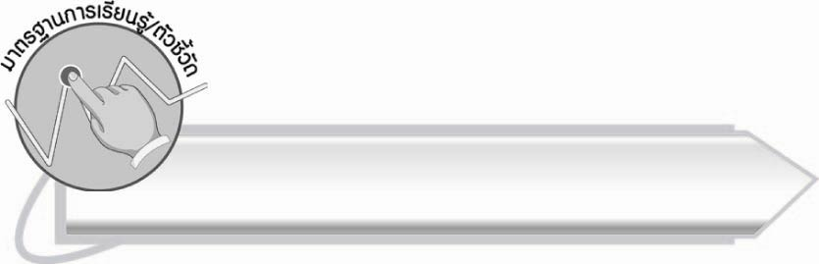
มาตรฐานการเรียนรู้/ตัวชี้วัด

มาตรฐานการเรียนรู้
มาตรฐาน ท ๑.๑ ใช้กระบวนการอ่านสร้างความรู้และความคิดเพื่อนำไปใช้ตัดสินใจ แก้ปัญหาในการดำเนินชีวิต และมีนิสัยรักการอ่าน
ตัวชี้วัด
ท ๑.๑ ป. ๒/๑ อ่านออกเสียงคำ คำคล้องจอง ข้อความ และบทร้อยกรองง่าย ๆ ได้ถูกต้อง

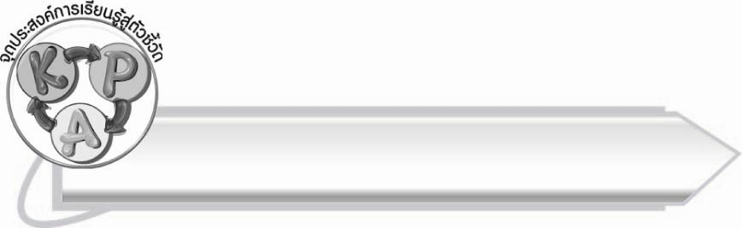
จุดประสงค์การเรียนรู้สู่ตัวชี้วัด

๑. เข้าใจลักษณะของคำที่อยู่ในมาตรา กก (K)
๒. อ่านออกเสียงคำมาตรา กก ได้ (P)
๓. เห็นความสำคัญของการอ่านออกเสียงคำให้ถูกต้องและชัดเจน (A)

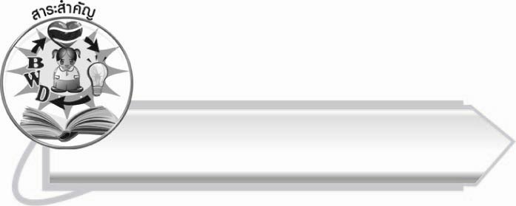
สาระสำคัญ

การอ่านออกเสียงคำแต่ละคำจะต้องอ่านออกเสียงให้ถูกต้องชัดเจน

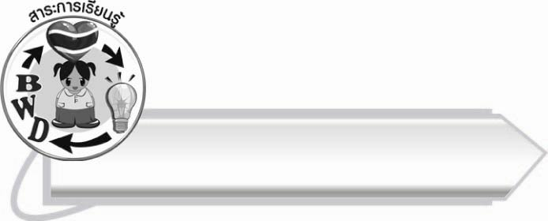
สาระการเรียนรู้

การอ่านสะกดคำ มาตรา กก



สมรรถนะสำคัญของผู้เรียน

๑. ความสามารถในการสื่อสาร
- ทักษะการอ่าน
- ทักษะการเขียน
- ทักษะการฟัง การดู และการพูด
๒. ความสามารถในการคิด
- การจำแนก
- การสรุปความรู้
๓. ความสามารถในการแก้ปัญหา



คุณลักษณะอันพึงประสงค์

ใฝ่เรียนรู้
ตัวชี้วัดที่ ๔.๑ ตั้งใจ เพียรพยายามในการเรียนและเข้าร่วมกิจกรรมการเรียนรู้
มุ่งมั่นในการทำงาน
ตัวชี้วัดที่ ๖.๑ ตั้งใจและรับผิดชอบในการปฏิบัติหน้าที่การงาน
ตัวชี้วัดที่ ๖.๒ ทำงานด้วยความเพียรพยายามและอดทนเพื่อให้งานสำเร็จ
ตามเป้าหมาย
รักความเป็นไทย
ตัวชี้วัดที่ ๗.๒ เห็นคุณค่าและใช้ภาษาไทยในการสื่อสารได้อย่างถูกต้อง
เหมาะสม
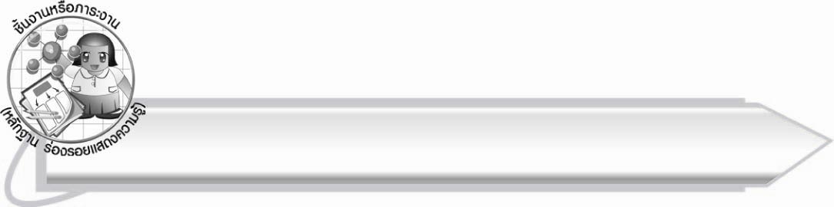
ชิ้นงานหรือภาระงาน (หลักฐาน ร่องรอยแสดงความรู้)

กิจกรรมการอ่านออกเสียงคำในมาตรา กก

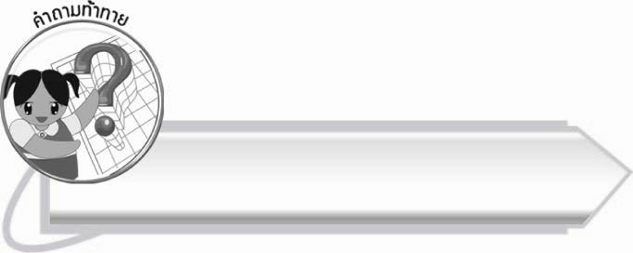
คำถามท้าทาย

การอ่านออกเสียงชัดเจนกับการอ่านเสียงดังเหมือนกันหรือไม่

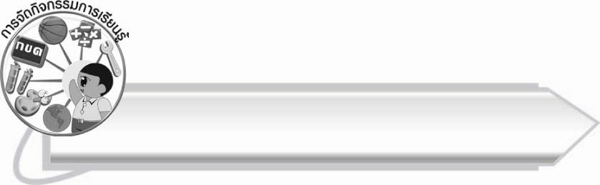
การจัดกิจกรรมการเรียนรู้

๑. ให้นักเรียนร่วมกันแสดงความคิดเห็น โดยครูใช้คำถามท้าทาย ดังนี้
๏ การอ่านออกเสียงชัดเจนกับการอ่านเสียงดังเหมือนกันหรือไม่
๒. ให้นักเรียนช่วยกันบอกชื่อเพื่อนหรือสมาชิกในครอบครัวที่อยู่ในมาตรา กก เช่น นก เปี๊ยก ภาค เอก มุก ครูเขียนชื่อที่นักเรียนบอกบนกระดาน
๓. ให้นักเรียนฝึกอ่านสะกดคำชื่อเหล่านั้น ครูช่วยออกเสียงเป็นตัวอย่างสำหรับคำที่นักเรียนออกเสียง
ไม่ชัดเจน

๔. ให้นักเรียนศึกษาการอ่านสะกดคำที่ถูกต้องจากแถบประโยค แล้วฝึกอ่านออกเสียงตามให้ชัดเจน

คำ | สะกดว่า | อ่านว่า
นาก | นอ - อา - กอ - นาก | นาก
น้ำลึก | นอ - อำ - นำ - ไม้โท - น้ำ  ลอ - อึ - กอ - ลึก | น้ำ - ลึก
โรคหวัด | รอ - โอ - คอ - โรก  หอ - วอ - อะ - ดอ - หฺวัด | โรก - หฺวัด
สุนัข  จิ้งจอก | สอ - อุ - สุ  นอ - อะ - ขอ - นัก  จอ - อิ - งอ - จิง - ไม้โท - จิ้ง  จอ - ออ - กอ - จอก | สุ - นัก  จิ้ง - จอก

๕. ให้นักเรียนออกมาเลือกบัตรคำที่ครูเตรียมไว้ทีละคน เมื่อเลือกได้คำใดให้อ่านสะกดคำ
ครูและนักเรียนร่วมกันตรวจสอบความถูกต้องในการอ่านและความชัดเจนของเสียง
ตัวอย่างบัตรคำ

ลูกโลก ดอกไม้ ผาสุก บุคคล เลขคณิต
ประมุข ฉลากยา ขนมครก สุขภาพ โรคเหงือก
แปลกหน้า สกปรก นกฮูก ประมุข ตุ๊กตา
โชคลาภ พลิกคว่ำ พริกหยวก ปอกเปลือก ปลอกหมอน

๖. ให้นักเรียนเลือกสอบอ่านชุดคำมาตรา กก ในชีวิตประจำวัน ๑๐ คำ โดยจับคู่ฝึกอ่าน
เพื่อให้นักเรียนรู้จักช่วยเหลือเพื่อนที่อ่านหนังสือไม่คล่อง

น้ำพริก ซิกแซก แขกยาม ความสุข บุคคล
ฝนตก ยกยอ บริจาค หยากไย่ ไข่มุก
สุขสันต์ บันทึก ลึกลับ จับฉลาก มากมาย
สายหมอก บอกเล่า เศร้าโศก โยกเยก เลขบวก
หมวกผ้า พญานาค ภาคต้น ขนนก ปกคลุม
ก้อนเมฆ เอกลักษณ์ ถักเสื้อ เชื้อโรค
ชุดคำที่ ๑
ชุดคำที่ ๒
ชุดคำที่ ๓

(ให้ครูประเมินผลตัวชี้วัดโดยใช้เกณฑ์การประเมินผลตามสภาพจริง (Rubrics) เรื่อง การอ่านออกเสียงคำในมาตรา กก)
๗. ให้นักเรียนและครูร่วมกันสรุปความรู้ ดังนี้
๏ การอ่านออกเสียงคำแต่ละคำจะต้องอ่านออกเสียงให้ถูกต้องชัดเจน

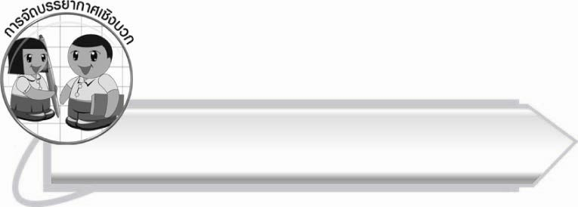
การจัดบรรยากาศเชิงบวก

ให้นักเรียนช่วยกันฝึกอ่านออกเสียง คนที่อ่านคล่องจะเกิดความภูมิใจ คนที่อ่านไม่คล่องจะได้พัฒนาตนเอง ครูคอยช่วยเหลือและให้กำลังใจ

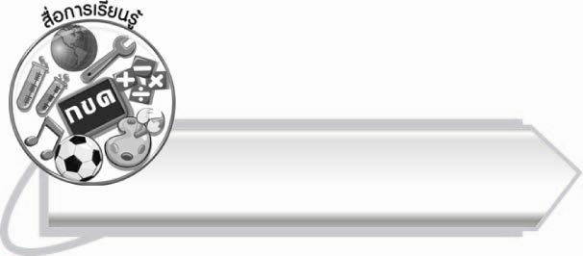
สื่อการเรียนรู้

๑. แถบประโยค
๒. บัตรคำ
๓. ชุดคำมาตรา กก

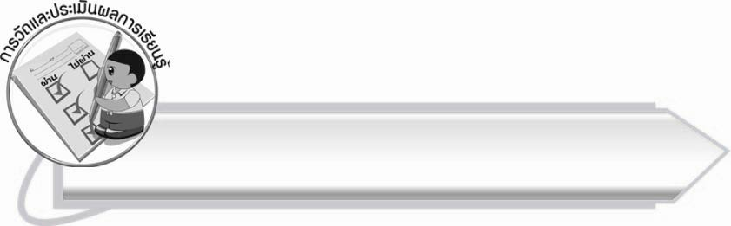
การวัดและประเมินผลการเรียนรู้

๑. วิธีการวัดและประเมินผล
สังเกตพฤติกรรมของนักเรียนในการเข้าร่วมกิจกรรม
๒. เครื่องมือ
แบบสังเกตพฤติกรรมการเข้าร่วมกิจกรรม
๓. เกณฑ์การประเมิน
การประเมินพฤติกรรมการเข้าร่วมกิจกรรม
ผ่านตั้งแต่ ๒ รายการ ถือว่า ผ่าน
ผ่าน ๑ รายการ ถือว่า ไม่ผ่าน

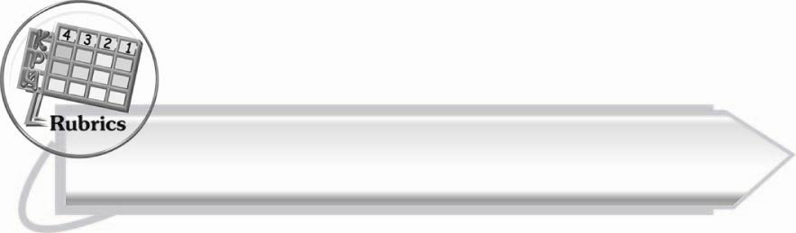

การประเมินผลตามสภาพจริง (Rubrics)

การประเมินผลการอ่านออกเสียง ให้ผู้สอนพิจารณาจากเกณฑ์การประเมินผลตามสภาพจริง (Rubrics) เรื่อง การอ่านออกเสียงคำในมาตรา กก

ระดับคะแนน  เกณฑ์การประเมิน | ๔ | ๓ | ๒ | ๑
การอ่านออกเสียงคำในมาตรา กก | อ่านออกเสียง  คำในมาตรา กก  ได้ถูกต้องทุกคำด้วยตนเอง  และสามารถ  อ่านนำผู้อื่นได้ | อ่านออกเสียงคำ ในมาตรา กก ทุกคำได้ด้วยตนเอง สามารถแก้ไขคำ  ที่อ่านผิดได้ | อ่านออกเสียงคำ ในมาตรา กก ได้ถูกต้อง  เป็นส่วนใหญ่  และเมื่อมีผู้แนะนำ  ก็สามารถแก้ไขได้ | อ่านออกเสียงคำในมาตรา กก ได้ แต่ต้องมีผู้แนะนำ

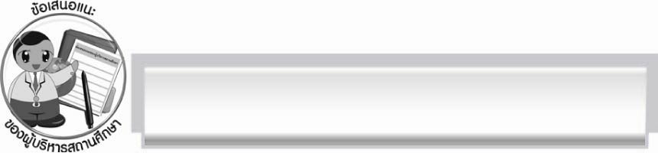
ข้อเสนอแนะของผู้บริหารสถานศึกษา
______________________________________________________________________________
______________________________________________________________________________
______________________________________________________________________________
______________________________________________________________________________
______________________________________________________________________________
______________________________________________________________________________
______________________________________________________________________________
______________________________________________________________________________
______________________________________________________________________________
______________________________________________________________________________
______________________________________________________________________________
______________________________________________________________________________
______________________________________________________________________________
______________________________________________________________________________
______________________________________________________________________________
______________________________________________________________________________
______________________________________________________________________________
______________________________________________________________________________
______________________________________________________________________________
______________________________________________________________________________
______________________________________________________________________________
______________________________________________________________________________
______________________________________________________________________________
______________________________________________________________________________

ลงชื่อ_________________________ (ผู้บริหารสถานศึกษา)
(_________________________)
________/________/_______


บันทึกหลังการสอน

ผลการจัดการเรียนการสอน

______________________________________________________________________________
______________________________________________________________________________
______________________________________________________________________________
______________________________________________________________________________
______________________________________________________________________________
______________________________________________________________________________

ปัญหา/อุปสรรค

______________________________________________________________________________
______________________________________________________________________________
______________________________________________________________________________
______________________________________________________________________________
______________________________________________________________________________
______________________________________________________________________________

แนวทางแก้ไข

______________________________________________________________________________
______________________________________________________________________________
______________________________________________________________________________
______________________________________________________________________________
______________________________________________________________________________
______________________________________________________________________________

ลงชื่อ__________________________ (ผู้บันทึก)
(_________________________)
________/________/_______

